«Утверждаю»  Президент РСОО «Федерации бодибилдинга  Орловской области»  ____________ Ю.А. Калмыкова  «29» января 2026 г. | «Утверждаю»  Член Правительства Орловской области – руководитель Департамента физической культуры и спорта Орловской области  ____________ Е. Н. Казачкова  «29» января 2026 г.
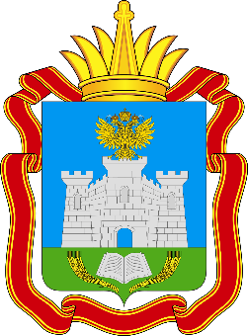
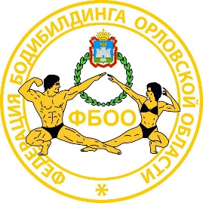
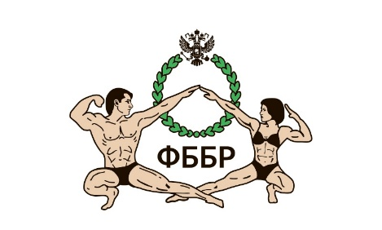

ПОЛОЖЕНИЕ
Чемпионата и Первенства Центрального Федерального округа
по бодибилдингу,

21 марта 2026 года
г. Орёл

- ЦЕЛИ И ЗАДАЧИ
Чемпионат и Первенство Центрального Федерального округа по бодибилдингу (далее – Соревнования) проводится в соответствии с Календарным планом официальных физкультурных мероприятий и спортивных мероприятий Орловской области на 2026 год.
Соревнования проводятся с целью:
- популяризации бодибилдинга, фитнеса среди населения ЦФО, Орловской области;
- привлечения широких слоев населения к занятиям физической культурой и спортом;
- пропаганды здорового образа жизни;
- подготовки спортивного резерва;
- повышения спортивного мастерства, выявления сильнейших спортсменов для отбора и формирования списка кандидатов в спортивные сборные команды Орловской области для подготовки к всероссийским соревнованиям и участия в них.
Запрещается оказывать противоправное влияние на результаты Соревнований.
Запрещается участвовать в азартных играх путем заключения пари на Соревнования в соответствии с требованиями, установленными пунктом 3 части 4 статьи 26.2. Федерального закона от 4 декабря 2007 года N 329-ФЗ «О физической культуре и спорте в Российской Федерации».
Настоящее Положение является основанием для командирования спортсменов, тренеров, судей и иных специалистов в области физической культуры и спорта на спортивные Соревнования.

- РУКОВОДСТВО ПРОВЕДЕНИЕМ СОРЕВНОВАНИЙ
Общее руководство подготовкой и проведением Соревнований осуществляет РСОО «Федерация бодибилдинга Орловской области» и АУ ОО «Центр по организации и проведению физкультурных и спортивных мероприятий».
Организатор - РСОО «Федерация бодибилдинга Орловской области».
Непосредственное проведение осуществляется Главной судейской коллегией. Главная судейская коллегия формируется по предложению Президиума РСОО «Федерация бодибилдинга Орловской области».
Главный судья – Литвинов Владимир Иванович, ВК (г. Брянск).
Заместитель Главного судьи – Калмыкова Юлия Александровна, 2 кат. (г. Орёл).
Главный секретарь – Лагутина Светлана Александровна, 1 кат. (г. Брянск).
Заместитель Главного секретаря – Кравченко Виктория Олеговна, 2 кат. (г. Орёл).
Судья-ведущий – Камоликов Игорь Алексеевич, 2 кат. (г. Орёл).

3. ВРЕМЯ, МЕСТО ПРОВЕДЕНИЯ И ПРЯМАЯ ТРАНСЛЯЦИЯ

Соревнования проводятся 21 марта 2026 года по адресу: город Орёл, Кромское шоссе, д. 4, ТМК «ГРИНН», «Конгресс Холл».
Регистрация участников Соревнований осуществляется в «Конгресс Холле» ТМК «ГРИНН» (по месту проведения Соревнований):
- 20 марта 2026 года с 17:00 до 19:00,
- 21 марта 2026 года с 8:00 до 11:00.
Заседание судейской коллегии состоится: в 12:00 21 марта.
Начало Соревнований: в 13:00 часов 21 марта.
Прямая трансляция Соревнований обеспечивается РСОО «Федерация бодибилдинга Орловской области» или спортивным каналом GET BIG TV.
Доступ и просмотр прямой трансляции для всех участников и зрителей – бесплатно.
Ссылка на прямую трансляцию будет размещена на ресурсах РСОО «Федерация бодибилдинга Орловской области» в социальных сетях:
ГРУППА ВКОНТАКТЕ: https://vk.com/bodybuilding57
ТГ-КАНАЛ: t.me/kubok_orla
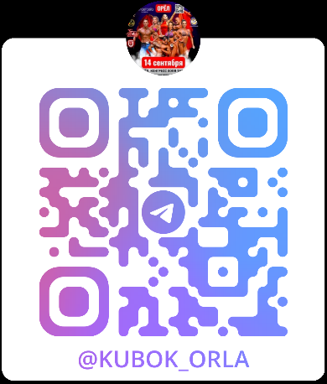
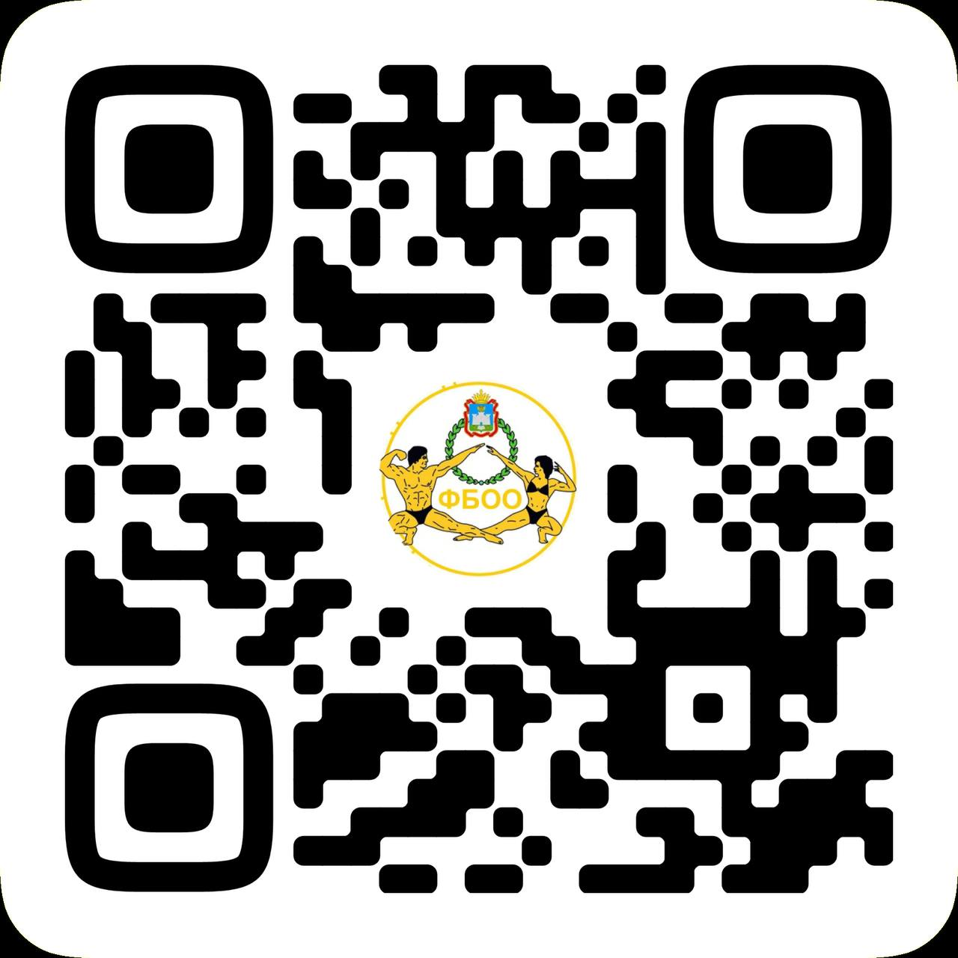

4. ТРЕБОВАНИЯ К УЧАСТНИКАМ И УСЛОВИЯ ИХ ДОПУСКА

К участию в соревнованиях будут допущены только те спортсмены, которые вступили в ряды РСОО «Федерация бодибилдинга Орловской области».
Иногородние спортсмены должны быть действующими спортсменами ФББР и иметь ЗАЯВКУ от своей региональной федерации.
К участию в Соревнованиях допускаются:
- дети (от 6 лет) – для участия в Первенстве ЦФО по бодибилдингу;
- юниоры (от 18 до 23 лет включительно) – для участия в Первенстве ЦФО по бодибилдингу;
- мужчины и женщины (старше 23 лет) – для участия в Чемпионате ЦФО по бодибилдингу.
На Регистрации участникам при себе необходимо иметь:
- Заявку от своей региональной федерации (для иногородних);
- Паспорт РФ или другой документ, удостоверяющий личность;
- Стартовый взнос в следующем размере:
3500 рублей – участие в одной категории,
2000 рублей – участие во второй и последующих категориях.
Дети до 18 лет стартовые взносы не оплачивают.
Проход за кулисы (кроме сопровождающего детей) - 2000 рублей.
- Сертификат РУСААДА. Все спортсмены, принимающие участие в официальных спортивных соревнованиях по бодибилдингу, должны пройти онлайн-курс «антидопинг» на образовательной платформе РАА «РУСАДА» - https://course.rusada.ru с получением сертификата, который в обязательном порядке необходимо предъявить на комиссии по допуску (взвешивании/измерении роста);
- флэш - накопитель с фонограммой (для категорий с произвольной программой). Фонограмма сдается Секретарю Соревнований или его Помощнику при регистрации. Фонограмма должна быть записана на USB- носителе единственным файлом и читаема компьютером, формат MPЗ;
- соревновательный костюм для возможности проверки его соответствия Правилам IFBB.
Участникам Соревнований обязательно иметь одежду, необходимую для посещения общественных мест (спортивный костюм, халат или т.п.).
Ответственность за нарушение правил ФББР по поводу участия в соревнованиях альтернативных организаций указана на сайте Федерации бодибилдинга России: http://fbbr.org/2018/1615. Соревнования, которые проходят под эгидой ФББР, включены в календарный план соревнований ФББР см. www.fbbr.org, раздел «Календарь соревнований».

5. ПРОГРАММА СОРЕВНОВАНИЙ

- Фитнес - девочки 6-9 лет.
- Фитнес - девочки 10-14 лет.
- Бодибилдинг - юниоры (абсолютная категория).
- Фитнес-эстетический - юниорки (абсолютная категория).
- Бодибилдинг - мастера (абсолютная категория).
- Бодифитнес - мастера (абсолютная категория).
- Фитнес-эстетический - мастера (абсолютная категория).
- Пляжный бодибилдинг - мастера (абсолютная категория).
- Пляжный бодибилдинг новички (дебют) (абсолютная категория).
- Фитнес-эстетический новички (дебют) (абсолютная категория).
- Бодифитнес до 163 см.
- Бодифитнес свыше 163 см.
- Бодифитнес (Абсолютное первенство).
- Бодибилдинг-женщины (абсолютная категория).
- Пляжный бодибилдинг (абсолютная категория).
- Классический бодибилдинг (абсолютная категория).
- Фит-модель (абсолютная категория).
- Фит-модель - мастера (абсолютная категория).
- Атлетический бодибилдинг (абсолютная категория).
- Фитнес Стиль (абсолютная категория).
- Велнес (абсолютная категория).
- Атлетик (абсолютная категория).
- Артистик-модель (абсолютная категория).
- Фитнес-эстетический до 162 см.
- Фитнес-эстетический до 166 см.
- Фитнес-эстетический до 169 см.
- Фитнес-эстетический св. 169 см.
- Фитнес-эстетический (Абсолютное первенство).
- Бодибилдинг до 80 кг.
- Бодибилдинг до 90 кг.
- Бодибилдинг свыше 90 кг.
- Бодибилдинг (Абсолютное первенство).
- КОМАНДНОЕ ПЕРВЕНСТВО
Возможно изменение Программы Соревнований на основании реальных итогов регистрации участников.

6. ПОДАЧА ЗАЯВОК НА УЧАСТИЕ

Командные заявки от региональных федераций на участие в Соревнованиях с указанием для каждого участника ФИО, категории, даты рождения, заверенные подписью Президента и печатью региональной федерации, подаются непосредственно на регистрации участников Соревнований Главному секретарю - Лагутиной С. А. или Заместителю Главного Секретаря – Кравченко В. О.
Без заявки от региональной федерации спортсмен к участию в Соревнованиях допущен не будет.
Предварительные командные заявки (без подписи и печати) направляются до 19 марта на почту Федерации бодибилдинга Орловской области 57federation@gmail.com.
Также каждый спортсмен может предварительно направить информации о себе на почту Федерации бодибилдинга Орловской области 57federation@gmail.com в формате:
ФИО,
Регион,
Соревновательные категории.

7. УСЛОВИЯ ПОДВЕДЕНИЯ ИТОГОВ

Победители в категориях определяются по наименьшей сумме мест, согласно Правил ФББР/IFBB.
В командном зачете команда - победитель определяется по наибольшей сумме очков 5 лучших результатов, полученных спортсменами каждой команды. Очки подсчитываются по правилам IFBB: 1 место-16 очков, 2 место- 12 очков, 3 место- 9 очков,4 место-7 очков, 5 место- 1 очко. Очки, данные команде оцениваются 50%, юниорами, мастерами, участниками категорий «Фитнес-эстетический» и «Пляжный бодибилдинг»- 75% от их суммы очков. Абсолютные чемпионы во всех взрослых и в юниорских категориях получают к своей сумме очков в командный зачет по 2 очка.

8. НАГРАЖДЕНИЕ

Спортсмены, занявшие 1-3 место в своих категориях и абсолютной категории награждаются кубками, медалями, грамотами и призами от Федерации бодибилдинга Орловской области и партнеров Соревнований.

9. УСЛОВИЯ ФИНАНСИРОВАНИЯ

Расходы, связанные с арендой зала (Конгресс Холла в ТРЦ «ГРИНН» по адресу: город Орёл, Кромское шоссе, д. 4) для проведения Соревнований, несут РСОО «Федерация бодибилдинга Орловской области» и Департамент физической культуры и спорта Орловской области (АУ ОО «Центр по организации и проведению физкультурных и спортивных мероприятий»).
Расходы, связанные с организацией прямой трансляции Соревнований, работы мультимедийного и звукового оборудования, программного обеспечения, распечаткой документов для проведения Соревнований и оформления их результатов несёт РСОО «Федерация бодибилдинга Орловской области».
Расходы по награждению спортсменов кубками, медалями и грамотами несут РСОО «Федерация бодибилдинга Орловской области» и Департамент физической культуры и спорта Орловской области (АУ ОО «Центр по организации и проведению физкультурных и спортивных мероприятий»).
Расходы по командированию (проезд, питание, размещение) участников спортивных соревнований обеспечивают командирующие организации.

10. ОБЕСПЕЧЕНИЕ БЕЗОПАСНОСТИ УЧАСТНИКОВ И ЗРИТЕЛЕЙ, МЕДИЦИНСКОЕ ОБЕСПЕЧЕНИЕ

Обеспечение безопасности участников осуществляется согласно требованиям Правил обеспечения безопасности при проведении официальных спортивных соревнований, утвержденных Постановлением Российской Федерации от 18 апреля 2014 г. № 353.
Командирование команд на спортивные соревнования командирующими организациями осуществляется согласно требованиям нормативных правовых актов об организованных перевозках групп детей.
Оказание скорой медицинской помощи осуществляется в соответствии с приказом Министерства здравоохранения Российской Федерации от 01.03.2016 г. № 134н «О порядке организации оказания медицинской помощи лицам, занимающимся физической культурой и спортом (в том числе при подготовке и проведении физкультурных мероприятий и спортивных мероприятий), включая порядок медицинского осмотра лиц, желающих пройти спортивную подготовку, заниматься физической культурой и спортом в организациях и (или) выполнить нормативы испытаний (тестов) Всероссийского физкультурно-спортивного комплекса «Готов к труду и обороне».
Антидопинговое обеспечение в Российской Федерации осуществляется в соответствии с Общероссийскими антидопинговыми правилами, утвержденными приказом Минспорта России от 11.12.2020г.
В соответствии с пунктом 10.11.1 Правил, ни один спортсмен или иное лицо, в отношении которого была применена дисквалификация, не имеет права во время срока дисквалификации участвовать ни в каком качестве в спортивных соревнованиях. Спортсмен, в отношении которого была применена дисквалификация, не заявивший о такой дисквалификации в комиссию по допуску участников, несет самостоятельную или полную ответственность за такое деяние (действие).

11. СТРАХОВАНИЕ УЧАСТНИКОВ

При наличии полиса страхования жизни и здоровья от несчастных случаев, он представляется в комиссию по допуску участников на каждого участника спортивных соревнований.

12. ОФИЦИАЛЬНЫЕ ПАРТНЕРЫ

Сценический макияж, укладка, образ:
- TOP STAGE
Телефон для записи: +7 921 596 97 93. (WhatsApp/Телеграмм). @top_stage_makeup
ВК https://vk.com/top_stage_makeup
Телеграмм канал - https://t.me/+8Mbag6DcodVmMWJi

Нанесение грима:
- Компания «PRO GRIM».
Телефон для записи: +7 950 806 34 90. Стоимость грима: 6500 рублей.

Украшения ручной работы:
- Бренд «Anastasia by elegance»
+7 906 741 29 27, @anastasia_by_elegance – заказ напрямую у производителя.

13. ИНФОРМАЦИЯ О СОРЕВНОВАНИЯХ

Вся информация о Соревнованиях публикуется на ресурсах Федерации бодибилдинга Орловской области в социальных сетях:
ГРУППА ВКОНТАКТЕ: https://vk.com/bodybuilding57
ТГ-КАНАЛ: t.me/kubok_orla
Вся информация о сотрудничестве: 8-920-285-93-97 (Max/Телеграмм).
13.3. Настоящее Положение является официальным вызовом на Соревнования.

РСОО «Федерация бодибилдинга Орловской области» предоставляется право вносить изменения в программу и положение Соревнований. Об изменениях в программе и положении участники оповещаются при регистрации.

